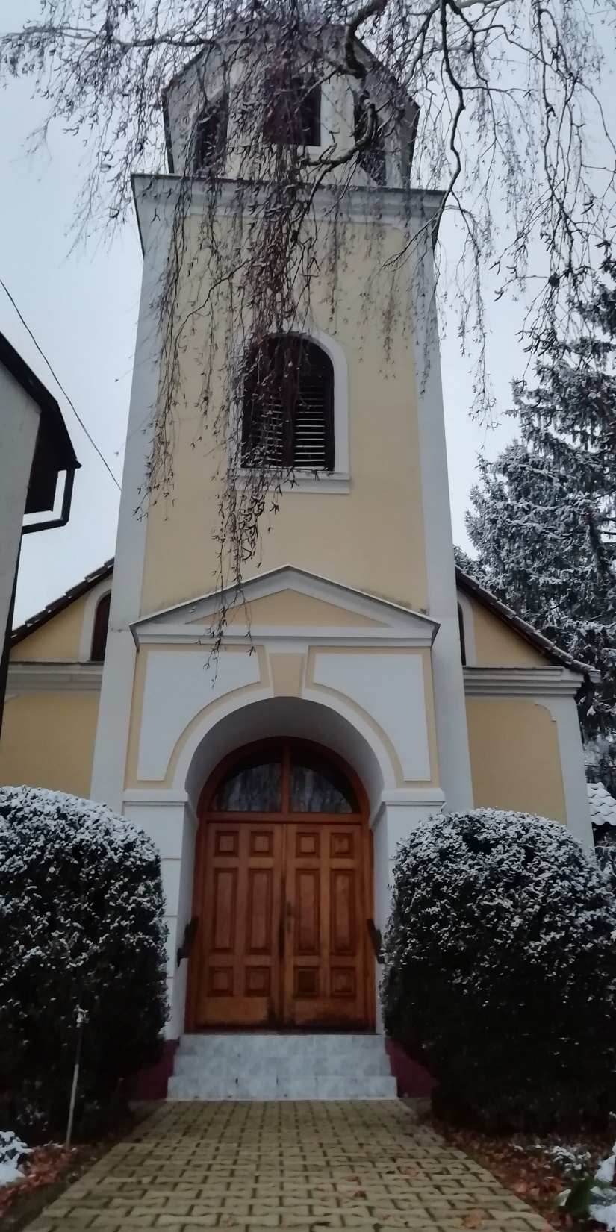  nagyboldogasszony templom | Összefogás a csörnyeföldi nagyboldogasszony templomért  2020.

Településről
Csörnyeföld Község Zala megyében, a Letenyei járásban található. Népességét tekintve jelenleg 421 fő. Iparűzési adóerőképessége 2020. évben 4.815.081.- Ft. Csörnyeföld a 290/2014. (XI.26.) számú kormányrendelet szerint a kedvezményezett Letenyei járásban található, mely a Nyugat-dunántúli régió egyik leghátrányosabb helyzetű területe. A település a 105/2015. (IV.23.) számú Kormányrendeletben társadalmi- gazdasági és infrastrukturális szempontból kedvezményezett településként nevesítetten szerepel.
A településen iskola, óvoda, orvosi rendelő, Plébánia Hivatal nem található, ezen szolgáltatások a szomszédos Muraszemenye községben érhetőek el.
A település lakói szájából sokszor elhangzott mondat: „Nekünk nincs másunk csak a két templomunk” megállja a helyét, hiszen valóban községünk lakói ezt tartják legnagyobb értéknek a faluban.

Csörnyeföld - Római Katolikus Egyház Nagyboldogasszony Temploma
1997-ben helyi lakosok összefogásával a harangláb bővítésével készült Csörnyeföldön a Nagyboldogasszony Templom, Czigány Sándor 1995-ben készített tervei alapján.

A templom megépüléséhez szükséges anyagi fedezetet a helyi és a környékben élők adományai biztosították, továbbá véglegesen egyházi hozzájárulással készülhetett el.
Az épületen végzett munkák többnyire társadalmi munkával történtek, az akkori építészeti anyagok felhasználásával, elavult technikákkal és sokszor megfelelő szakértelem hiányában. A helyi lakosok a jószándék kíséretében rengeteget dolgoztak azért, hogy a templom felépülhessen. Sajnos a költségek csökkentése, és egyes munkafolyamatok kiváltására születtek olyan megoldások, melyek a jelenlegi állapotot eredményezték.
Az épület tetőszerkezete felújításra szorul, több helyen beázik. Hátsó részén, bal oldalon a falazat vakolata a folyamatos ázás okán megindult. A haranglábhoz kapcsolódó tetőszerkezet melletti bádogozás bevezeti a csapadékot, mely a belső lambérián végig folyva csepeg a padsorok közé. Sajnos az orgona szintén a beázás miatt nem használható. A templom építésekor mellékhelyiség kialakítása nem történt meg, víz nem került bevezetésre az épületbe, ez a jelenlegi vírushelyzetben is nagy problémát okoz. A tervekben előírt az oldalirányú erők ellensúlyozására tervezett imaházban elhelyezett két kötőgerenda a talpszelemenhez rögzítve nem került beépítésre, mely komoly problémákat eredményezhet, amennyiben nem kerül sürgősen pótlásra.
Födémszigetelés nem történt meg. Az épület fűtése gázkonvektorokkal megoldott, sajnos télen a magas gázszámla ellenére sem tudják kellőképpen felfűteni a hatalmas teret. Jelenleg a havi fűtésszámla átalány szerint 19.689.- Ft, melyet az Önkormányzat fizet.

Korábban a csörnyeföldi Nagyboldogasszony templom szinte láthatatlan volt a fák takarása miatt.
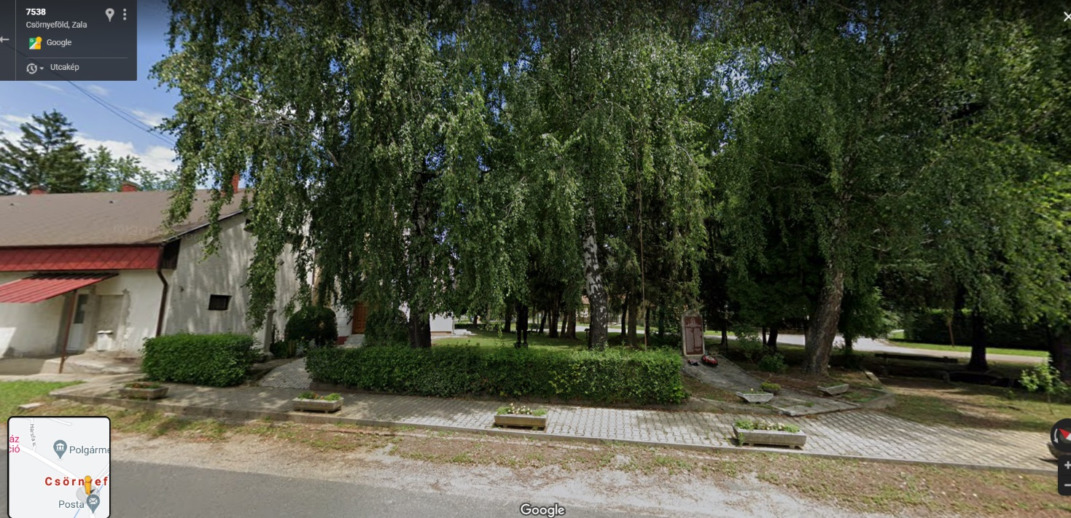

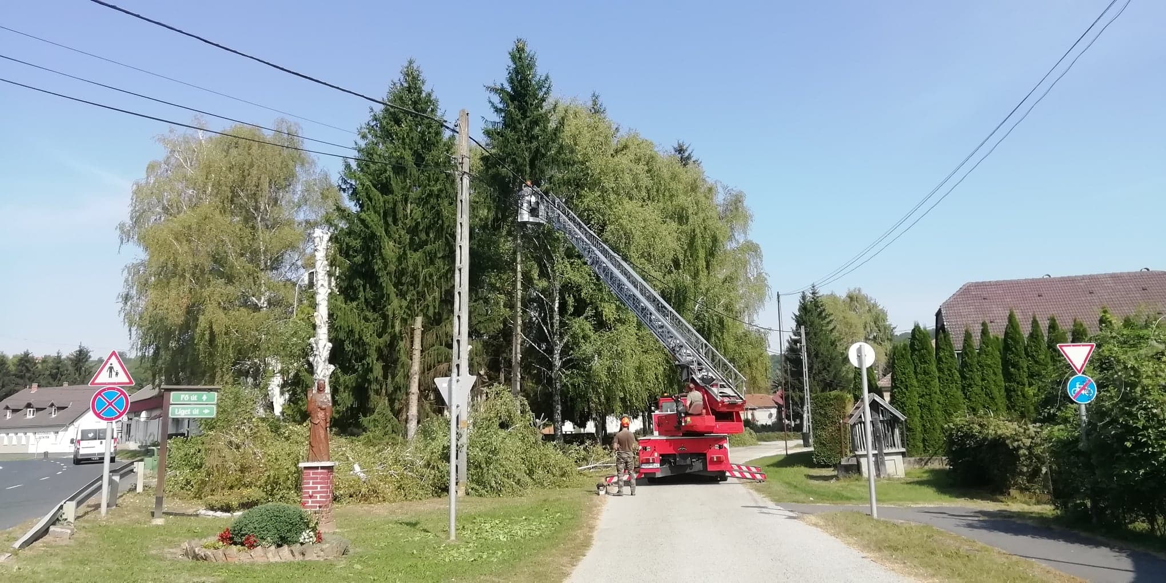

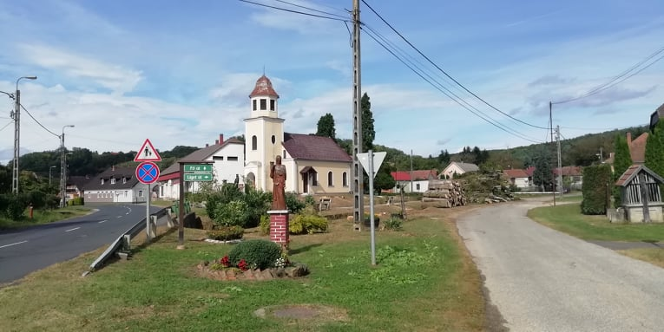

Az épületben súlyos károkat okozó hatalmas, elöregedett, beteg fák 2020. szeptemberében az Önkormányzat által eltávolításra kerültek, melyek nagyban hozzájárultak a Templom állapotának romlásához.
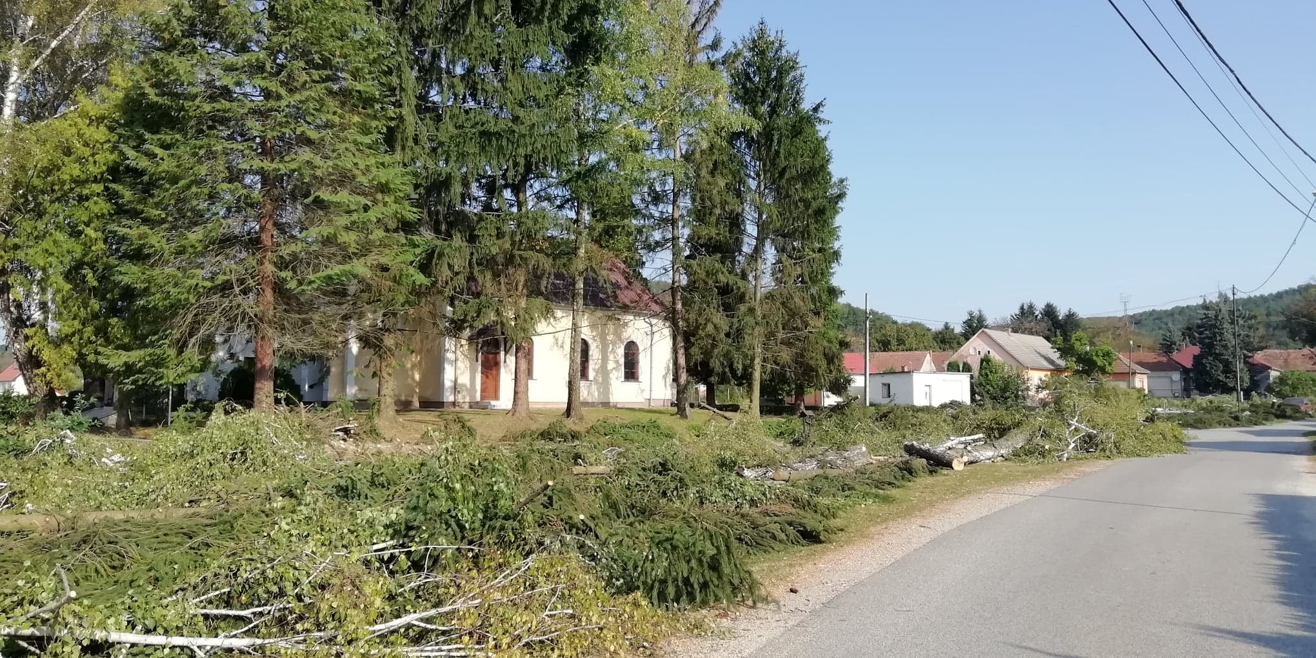
A penészes, gombás, vizes falak, elrohadt ereszcsatorna,
a fák ágai által levert cserepek, mohásodás a tetőn, a cserepek illesztésében felgyülemlő tűlevelek, az oda kerülő szemét mind-mind elősegítették az épület beázását.

A kivágott fák helyére Önkormányzatunk kertész bevonásával újakat telepít, a parkosítást már idén ősszel megkezdjük.
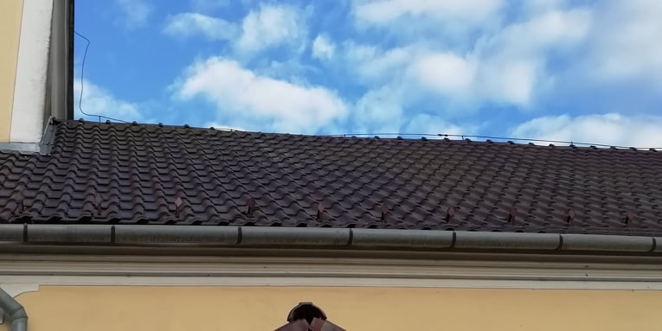
A toronyban levő zsaluk elöregedtek, kitöredeztek. A tetőn levő kúpcserepek egy része elmozdult.

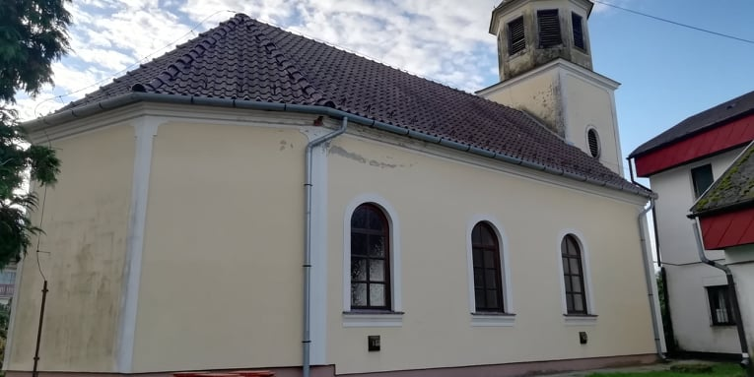

Csörnyeföld Község Önkormányzata 2019-ben választott Képviselő-testülete folyamatosan keresi a megoldást mindkét templom megmentésére, állagmegóvására. Több építési vállalkozóval és tetőanyag forgalmazóval felvéve a kapcsolatot sikerült kedvező árat kapni a Nagyboldogasszony Templom tetőcserepére, így az Önkormányzat 79/2020. (VIII.26.) számú határozatban a tetőcserép megvásárlásáról döntött, ezzel is támogatva a helyi hitközség tagjai és a helyi lakosok törekvését az épület megmentését megcélozva.
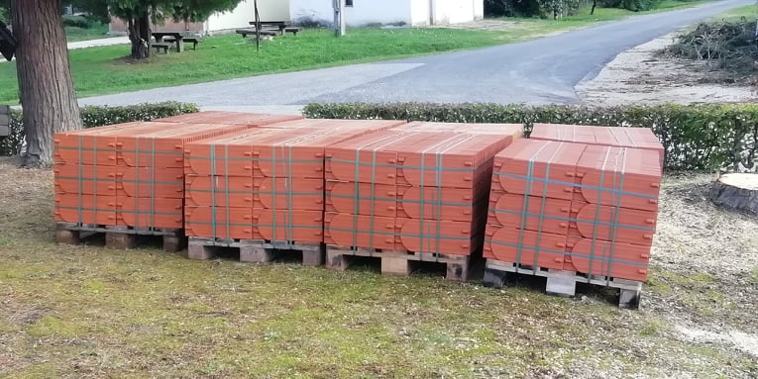
A Creaton cég 2020. szeptember 21-én kiszállította a felújításhoz szükséges cserepet.
Sajnálatos módon az Önkormányzat anyagi forrás hiányában nem tudja ennél többel támogatni a törekvést.
Megnevezés | Mennyiség | várható költség bruttó összeg
Párazáró fólia | 200 m2 | 12 000 Ft
10 cm kőzetgyapot szigetelés | 180 m2 | 264 600 Ft
Páraáteresztő fólia 80 m2/tekercs | 3 tekercs | 54 000 Ft
Ellenléc | 120 m | 8 400 Ft
Tetőléc 170 ft/m | kb 1400 m | 238 000 Ft
Félkör szelvényű ereszcsatorna natúr alumínium | 32m | 65 600 Ft
Ereszkampó horganyzott | 32 db | 14 400 Ft
Ereszcsatorna végzáró | 2 db | 3 200 Ft
Ejtőcsőkönyök | 4 db | 12 000 Ft
Betorkollócsonk | 2 db | 7 200 Ft
Ejtőcső | 14 m | 39 200 Ft
szellőzőszalag | 32 m | 4 500 Ft
 | Anyag összesen: | 723 100 Ft
Munkadíj |  | 1800000+ÁFA

A tető javításánál felmerülő költség előzetes számításaink alapján összesen: 3.009.100.- Ft-ba kerülne.
Az épület fennmaradásához elkerülhetetlen a tetőszerkezet mielőbbi javítása. Szakember megvizsgálva a tetőszerkezetet elmondta, hogy a meglévő gerendák megfelelőek az új cserép felhelyezésére, azonban a templom belsejében a falak összekötését el kell végezni. A falakat tartó összekötők nélkül nem tanácsos felhelyezni az új héjazatot.
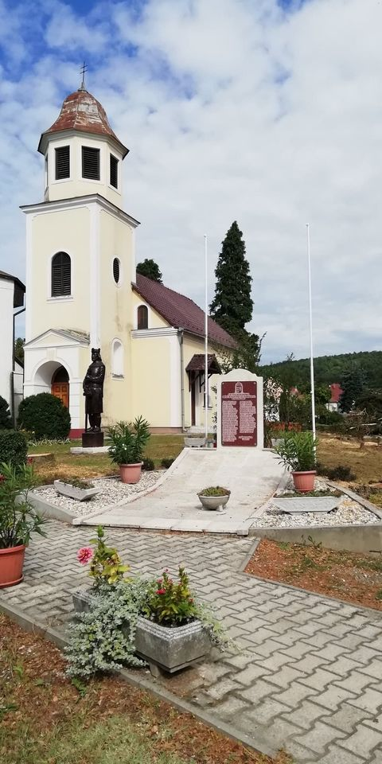
Ezen kívül még szükséges lenne mellékhelyiség kialakítása, fűtésrendszer korszerűsítése, a zsaluk felújítása, az épület belső terének újra festése, torony lemez tetőjének felújítása, átfestése, továbbá a homlokzat festése, gombátlanítása (esetlegesen homlokzati szigetelés).

Fotó: Nagyboldogasszony Templom, Csörnyeföld, 2020. október 1.
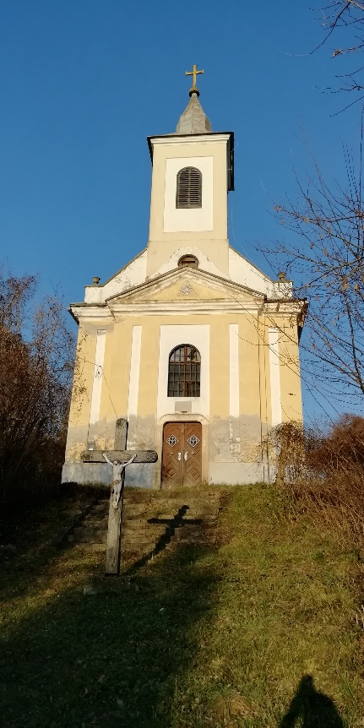  NEPOMUKI SZENT JÁNOS KÁPOLNA | Összefogás a csörnyeföldi nepomuki szent jános kápolnáért  2020.

Nepomuki Szent János Kápolna
Csörnyeföld Pusztavörcsök településrészén található az 1820-ban épült Római Katolikus Nepomuki Szent János Kápolna. Az idén 200 éves kápolna szintén felújításra szorulna. Tetőszerkezete, továbbá a zsalugáteres ablakai a toronyban nagyon rossz állapotban vannak, az épület falazata felázott. 1980-as években a felázás miatt kisebb javítási munkák kerültek elvégzésre az épület lábazati részén, azonban az a feletti rész tovább vizesedett. A tetőszerkezet felújításra szorul, a tartógerendák több helyen elkorhadtak. Kockapala héjazata sok helyen sérült.
A kápolnában elektromos áramellátás van, fűtése két falra szerelt elektromos hűsugárzóval megoldott. Gáz, illetve víz nem került bevezetése az épületbe, mellékhelyiségek nem találhatók.
2020. tavaszán helyiek összefogásával a kápolna környezete rendbetételre került. A benőtt fák, cserjék, bokrok kivágása, felnyesése megtörtént. A hiányzó palák pótlásra kerültek, ideiglenesen megszüntetve a beázást.
Az ács a tetőszerkezet átvizsgálása után költséghatékonyság szempontjából az alábbiakat javasolta az épület tetőjének rendbe tételére:
a Nagyboldogasszony templomról lekerülő cserép megfelelő lehet a kápolna tetejére, továbbá a kivágott fák rönkjeiből 1 db 20*20-as 6 m-es gerendával, valamint 12 db 5*15-ös fogópárral erősítené meg a tetőszerkezetet.
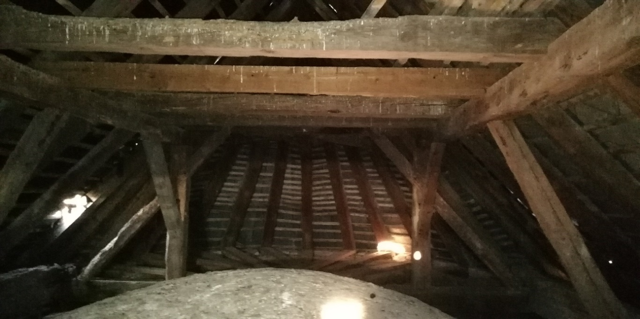
Mindez ideiglenesen megoldást jelentene az épület egyik, beázási problémájára.
A kápolna belső tere Károly Gyula révén csodálatos szekkókkal díszített, a környező településeken nem találkozhatunk ennyire kidolgozott, jó állapotban megmaradt alkotásokkal. Fontos lenne ezen érték megőrzése.
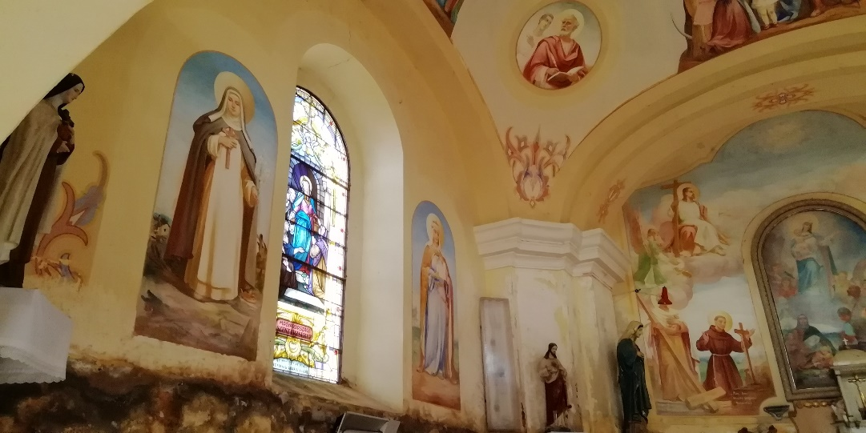

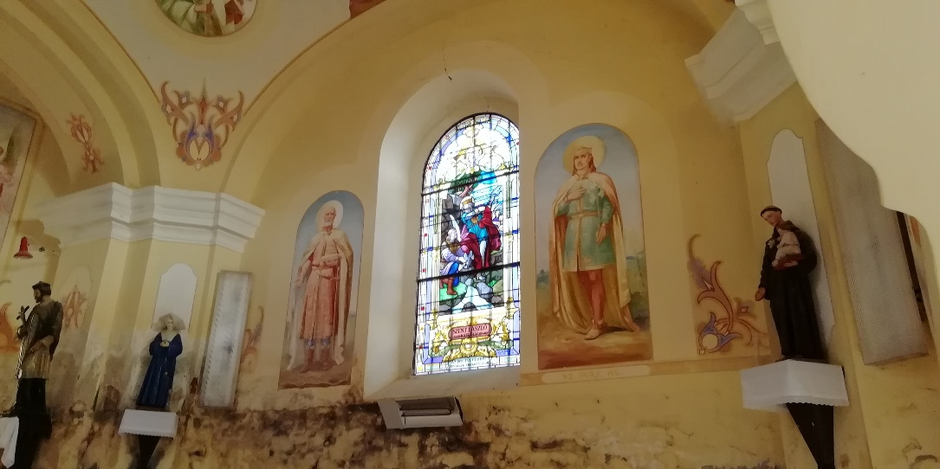

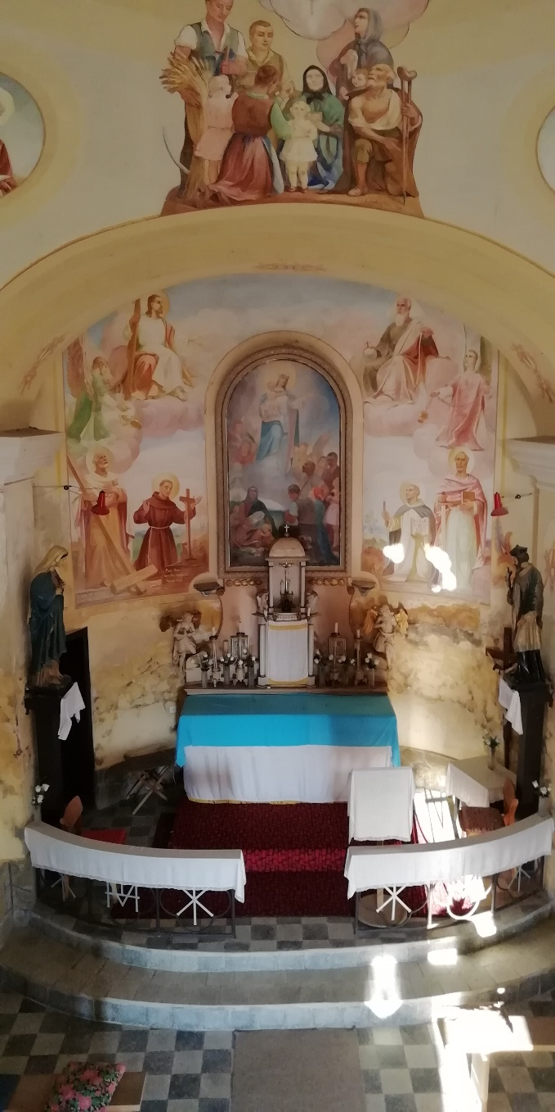
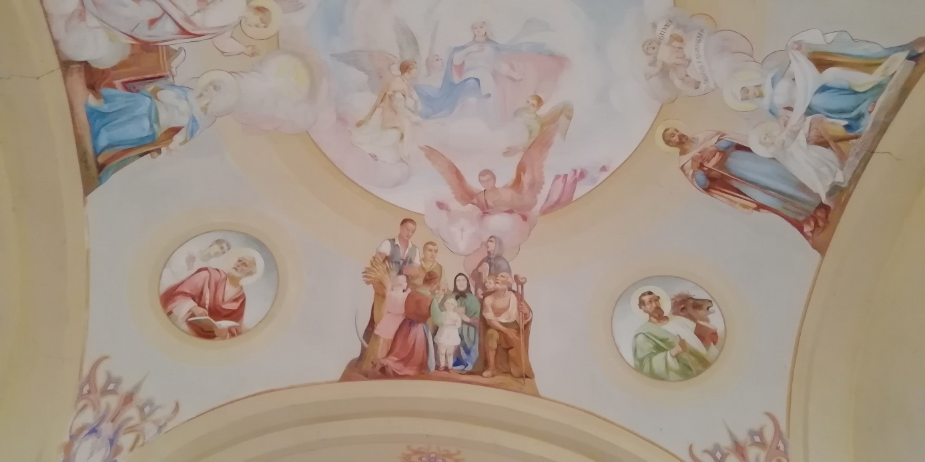

A legnagyobb problémát a falak vizesedése okozza, mely egyre feljebb kúszik, veszélyeztetve a fali festményeket.

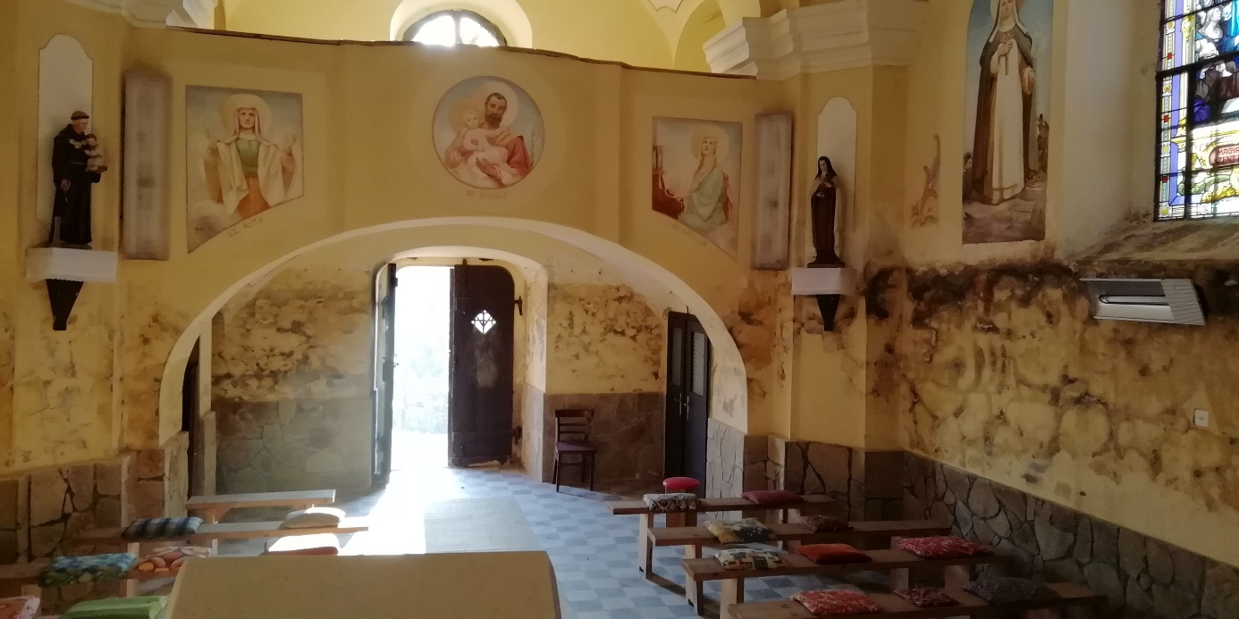

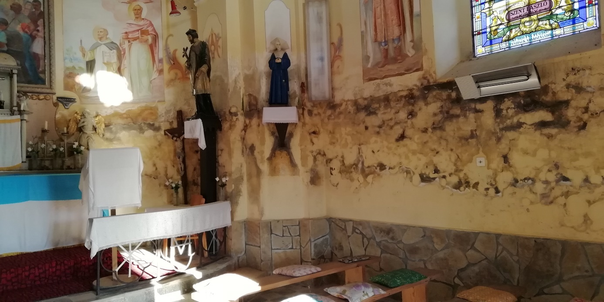
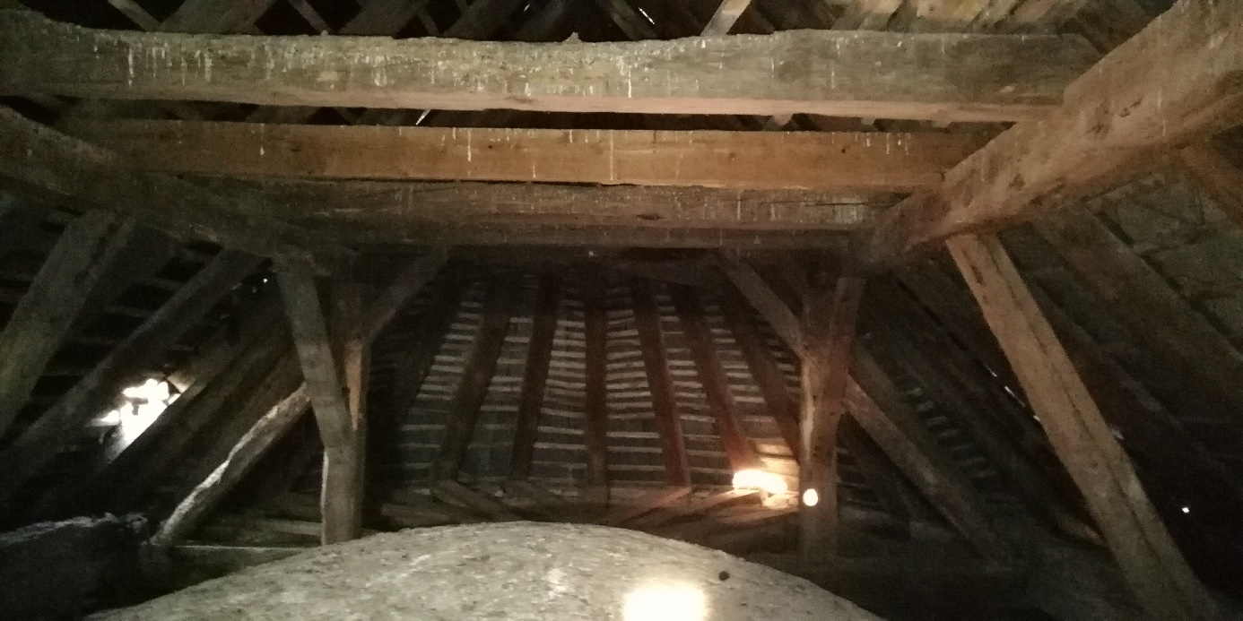
A toronyban levő zsaluk teljesen tönkrementek, hátsó részén beszakadt az épületbe.
Lemeztető elrozsdásodott, elvékonyodott az idő folyamán, mindenképp cserére szorul.
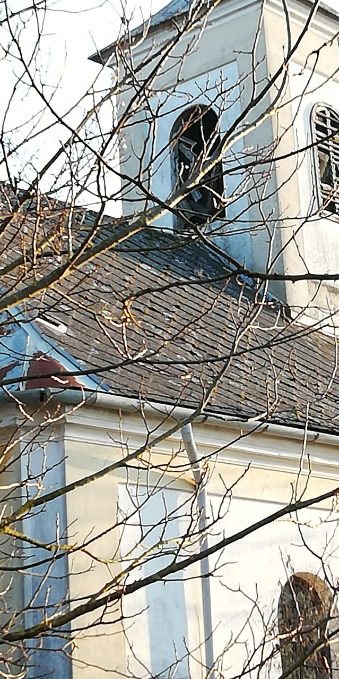
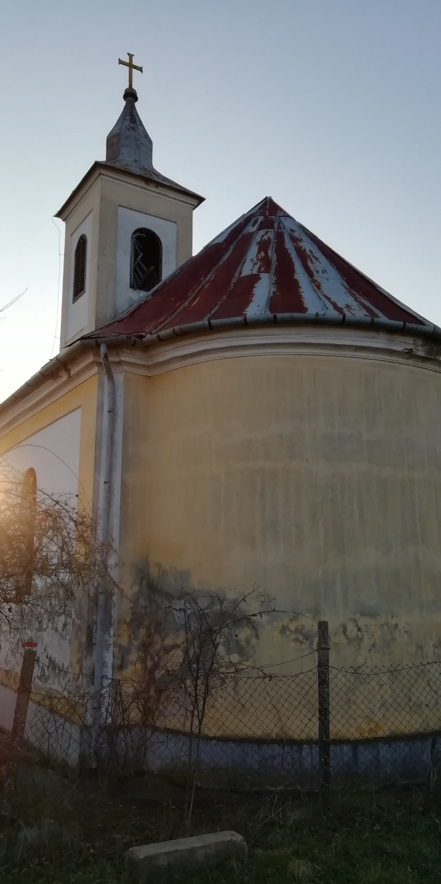

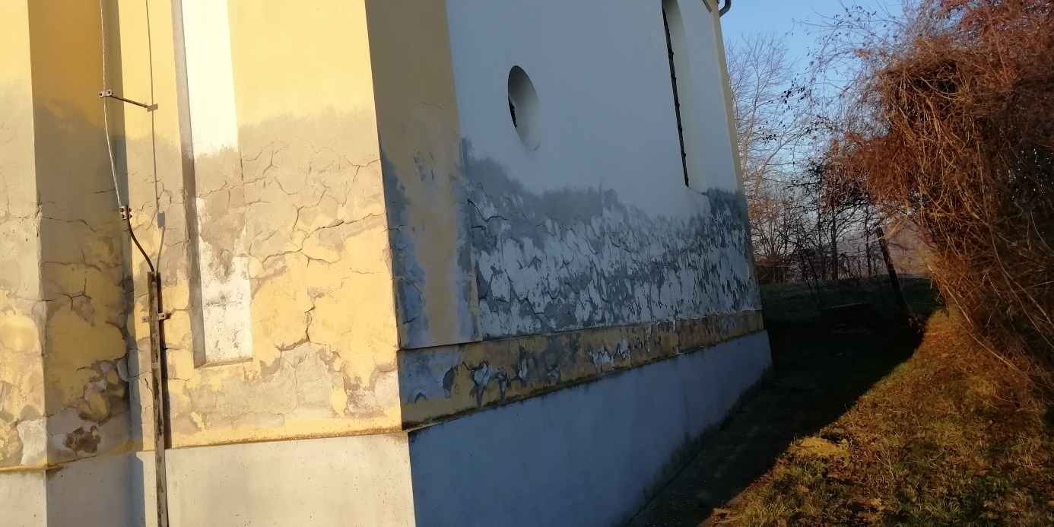
Az épület külső részén is jól láthatók a vizesedés okozta károk.

A Hitközség tagjai Gálhidi Sándor plébánossal összefogva gyűjtést szerveznek az épületek megmentésére.
Csörnyeföld Község Önkormányzata Képviselő-testülete, Csörnyeföld lakói, a Hitközség tagjai nevében tisztelettel kérjük, segítsenek településünk ezen értékeinek megmentésében.

Adományokat az alábbi számlaszámra gyűjtjük:

1177 3494 - 0136 4404 - 0000 0000

